presentano
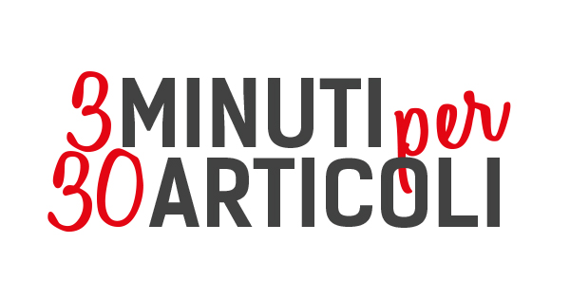
Concorso di videoarte in favore dei diritti umani

Modalità generali di partecipazione al concorso

3 minuti per 30 articoli è un concorso di videoarte, finalizzato alla promozione e alla valorizzazione di videomaker emergenti, con finalità legate alla diffusione della creatività artistica e alla salvaguardia dei diritti umani.
I soggetti promotori del concorso sono DeltArte e Voci per la Libertà.
Al concorso possono partecipare tutti gli artisti emergenti, italiani e non, i quali sono invitati a presentare un video della durata massima di 3 minuti che abbia come tematica centrale la Dichiarazione universale dei diritti umani, affrontata in maniera generale oppure prendendo spunto da uno o più dei 30 articoli che la compongono.
Le opere iscritte al concorso vengono quindi caricate nel canale YouTube dedicato affinché il pubblico della rete possa votare il video preferito grazie al metodo delle visualizzazioni (es. 1 visualizzazione = 1 voto). Inoltre i video avranno visibilità anche all’interno della pagina Facebook di DeltArte; le preferenze raccolte su YouTube saranno sommate ai mi piace di Facebook.
I primi 10 video finalisti passano infine al vaglio di una giuria di qualità, che sceglie i 3 vincitori, premiandoli durante la manifestazione Voci per la Libertà - Una canzone per Amnesty 2015, in concomitanza al festival d’arte contemporanea DeltArte 2015.
Modalità di iscrizione

Le iscrizioni si aprono il giorno martedì 13 gennaio 2015 e si chiudono il giorno sabato 18 aprile 2015 alle ore 12,00 (termine ultimo di iscrizione, ossia di presentazione della domanda di partecipazione).
Tutti i videomaker possono accedere al concorso 3 minuti per 30 articoli: per partecipare basta compilare l'apposito modulo di iscrizione, scaricabile dai siti www.deltarte.com e www.vociperlaliberta.it, e caricare il proprio video con metodo “we transfer”, indirizzandolo alla seguente e-mail: segreteria@deltarte.com a partire dal giorno 13 gennaio 2015 (data ufficiale di apertura del concorso) al giorno 18 aprile 2015 alle ore 12,00 (data ultima di partecipazione alla selezione).

SCADENZA PROROGATA A VENERDÌ 15 MAGGIO 2015

I 10 video più votati dal pubblico di internet passano direttamente al vaglio di una giuria specializzata, il cui compito è scegliere i 3 vincitori del concorso, premiati il giorno giovedì 16 luglio 2015 all'interno dei festival DeltArte e Voci per la Libertà – Una Canzone per Amnesty.

I video iscritti saranno visibili online nel canale YouTube dedicato, nella pagina Facebook e nei siti di DeltArte www.deltarte.com e di Voci per la Libertà www.vociperlaliberta.it, in un’apposita sezione.
Il modulo di partecipazione, che contempla una breve descrizione del video, assieme alla biografia artistica del videomaker e a un'immagine guida del video in concorso in alta risoluzione (300 dpi) in formato jpg, deve essere compilato in ogni sua parte e firmato, pena l'esclusione dal concorso.
Invio e-mail: la domanda di partecipazione al concorso, compilata in ogni sua parte e firmata, va inviata all'indirizzo e-mail: segreteria@deltarte.com.

La documentazione di iscrizione
Consiste nel modulo di partecipazione, scaricabile online dal 13 gennaio 2015 al 18 aprile 2015 nei siti www.deltarte.com e www.vociperlaliberta.it, a cui devono allegarsi l’immagine guida dell’opera prescelta in alta risoluzione (300 dpi) in formato jpg, corredata da breve descrizione dell’opera e affiancata dal curriculum dell’artista. La documentazione va inviata via e-mail al seguente indirizzo e-mail: segreteria@deltarte.com.

La commissione giudicatrice

E’ composta da alcune figure rappresentative legate, direttamente o indirettamente, al settore della videoarte contemporanea e alla tematica dei diritti umani. Il giudizio della giuria è insindacabile. Tra le 10 opere finaliste scelte dal pubblico con votazione online, la giuria sceglierà le prime tre in classifica.
Il premio per i 3 video finalisti è una targa d'artista, consegnata il giorno giovedì 16 luglio 2015 alle ore 21,30 presso il Centro Congressi di Rosolina Mare (Rovigo), all'interno della serata inaugurale di Voci per la Libertà - Una Canzone per Amnesty.

La premiazione

La premiazione dei primi 3 vincitori è fissata per giovedì 16 luglio 2015 dalle ore 21,30, giornata di apertura del festival Voci per la Libertà – Una Canzone per Amnesty, presso il Centro Congressi di Rosolina Mare, alla presenza della giuria preposta, di alcuni illustri testimonial del concorso e delle autorità.

I premi

II primo videomaker classificato si aggiudica la promozione del proprio video tramite testate giornalistiche di settore, e i rispettivi uffici stampa di DeltArte e Voci per la Libertà. I 3 video finalisti ricevono in premio una targa d'artista e sono esposti all'interno del festival DeltArte in una sede museale.
Ai primi 10 posti in classifica spetta una pergamena attestante la partecipazione alla fase finale del concorso 3 minuti per 30 articoli.

